作业3答

白盒测试作业-2019

scanf("%d %d",&x, &y);
if (y < 0 and x>0)
pow = -y;
else
pow = y;
z = 1.0;
while (pow != 0) {
z = z * x;
pow = pow - 1;
}
if (y < 0 and z>0)
z = 1.0 / z;
printf ("%f",z);

用判定条件覆盖法、基本路径法完成测试用例设计。
要求画程序流程图和控制流图

截止日期：2019-4-12

答：
程序框图：
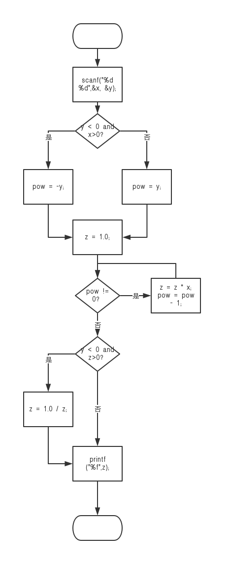

控制流图：
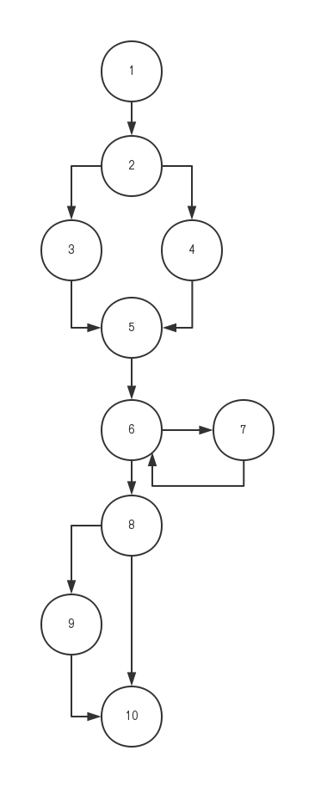
1 | scanf("%d %d",&x, &y);
2 | if (y < 0 and x>0)
3 | pow = -y;
4 | pow = y;
5 | z = 1.0;
6 | while (pow != 0)
7 | z = z * x;  pow = pow - 1;
8 | if (y < 0 and z>0)
9 | z = 1.0 / z;
10 | printf ("%f",z);

判定-条件覆盖法的测试用例：
输入（x,y） | 预期输出（z） | （控制流图的）路径 | 判定2（y < 0 and x>0） | 判定6（while (pow != 0)） | 判定8（y < 0 and z>0）
1, -1 | 1 | 1, 2, 3, 5, 6, 7, 8, 9, 10 | T(T, T) | T | T(T, T)
-1, 1 | 1 | 1, 2, 4, 5, 6, 7, 8, 10 | F(F, F) | T | F(F, F)
-1, 0 | 1 | 1, 2, 4, 5, 6, 8, 10 | F(F, F) | F | F(F, T)

基本路径法的测试用例：
共有4条基本路径：（1, 2, 4, 5, 6, 8, 10）、（1, 2, 4, 5, 6, 7, 8, 10）、（1, 2, 4, 5, 6, 7, 8, 9, 10）和（1, 2, 3, 5, 6, 7, 8, 9, 10）。
输入（x, y） | 期望输出（z） | （控制流图的）路径
1, 0 | 1 | 1, 2, 4, 5, 6, 8, 10
1, 1 | 1 | 1, 2, 4, 5, 6, 7, 8, 10
-1, -1 | Error: 死循环 | 1, 2, 4, 5, 6, 7
1, -1 | 1 | 1, 2, 3, 5, 6, 7, 8, 9, 10

